Väärtuste puu
Klassid ja aine:
2.,5., 12. klass aine usundiõpetus
4.klass eesti keel
5.-8.klass Inimeseõpetus
5 põhilist väärtust, mida inimene peab hindama ja austama
1.Töökus- austus- ausus- usaldus- eesmärk
See on elu alus. Ka väike laps püüab ikka kiiremini kõndima hakata ja kiiremini kõik selgeks õppida. Õppimine, töökus ja edukus on omavahel seotud. Üks toetab teist.
Tsitaat: „Alles siis, kui komistad igal sammul keskpärasusele, saad aru, kui harukordne ses ilmas on kombinatsioon töökusest, andest ja missioonitundest.“
Maire Aunaste, 1953- on eesti ajakirjanik ja saatejuht, www.tsitaat.com 23.10.2012, 15:30
2.Tervis - Tervislik eluviis- Puhtus- Austus enda vastu
Tervis on füüsilise, vaimse, emotsionaalse ja sotsiaalse heaolu seisund ( mitte lihtsalt haiguste puudumine ). See definitsioon on määratletud 1946.a. Maailma Tervishoiu Organisatsiooni (WHO) poolt. Füüsilist tervist saab tugevdada tervisliku eluviisiga :
- 1. kehalise liikumisega,
- 2. tasakaalustatud toitumisega,
- 3. õige töö ja puhkerežiimiga,
- 4. positiivse eluhoiaku ja mõtlemisega,
- 5. alkoholi, nikotiini jm. narkootiliste ainete vältimisega,
- 6. kord nädalas saunas käimisega
- http://www.tps.edu.ee/materjalid/terviseopetus/tervis/tervis_ja_fsiline_tervis.html

3.Sõprus- usaldus- austus- abivalmidus
Kui olen sõbralik on mul palju sõpru. Sõber on ka ema ja isa. (2.klassi laste ütlused)
Elus on sõber kõige tähtsam (murdeealised)
Sõbrale saab alati loota (12.klassi õpilased)
Tsitaat:
„Ilma sõpruseta ei ole inimestevahelisel suhtlemisel mingit väärtust.“
Sokrates, eKr469-eKr399 oli vanakreeka filosoof
„Me kanname oma sõpru südames ja nad ei ole kordagi öelnud, et neil on seal kitsas.“
Arvo Valton (Arvo Vallikivi), 1935- on eesti kirjanik (“Meenutused eikuhugi”, 1987)
Materjal : www.tsitaat.com 23.10.2012, 16:00

4.Ausus-austus-sõprus-perekond
Kui oled aus, on sul palju sõpru ( 5.kl poisid) Ausus ja austus käivad käsikäes (12.kl. poisid)
„Ela ausalt ja ärgu pangu sind muretsema, et oled vaene.“ Itaalia vanasõna
Materjal : www.tsitaat.com 23.10.2012, 16:30

5.Perekond- austus- armastus- usaldus- sõprus
Minu perekond on kõige parem ( 2.klassi tüdrukud) Minu isa on kõige parem ( 2.kl.poisid)
Me armastame oma vanemaid (4.klassi tüdrukud) Mulle meeldib minu kodu (5.klass)
Minu vend on sõjaväes ja ma ootan teda väga koju (2.klassi poiss)
Minu perekonda kuuluvad ka vanaema ja vanaisa (8.klassi poiss) Olen kurb, mul suri vanaema ära (4.klassi tüdruk) Kõige parem sõber on mulle minu ema (murdeealine tüdruk)
Perekond on lähedaste ja üksteisest sõltuvate isikute kooslus, kes jagavad teatud väärtusi, eesmärke, ressursse ja vastutust otsuste suhtes nagu ka kohustust üksteise suhtes.

Töö lõpus valmis kõigi klassidega klassis stendil ühistöö „Mida väärtustan?“ ja projekt „Minu hingelind“. Projektis osalesid 1.-3. klass, 4.-8. klass ja 12.klass

1.klass oma Hingelinnuga
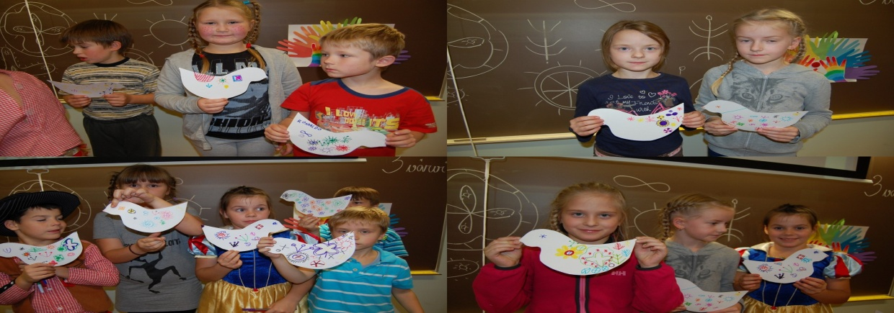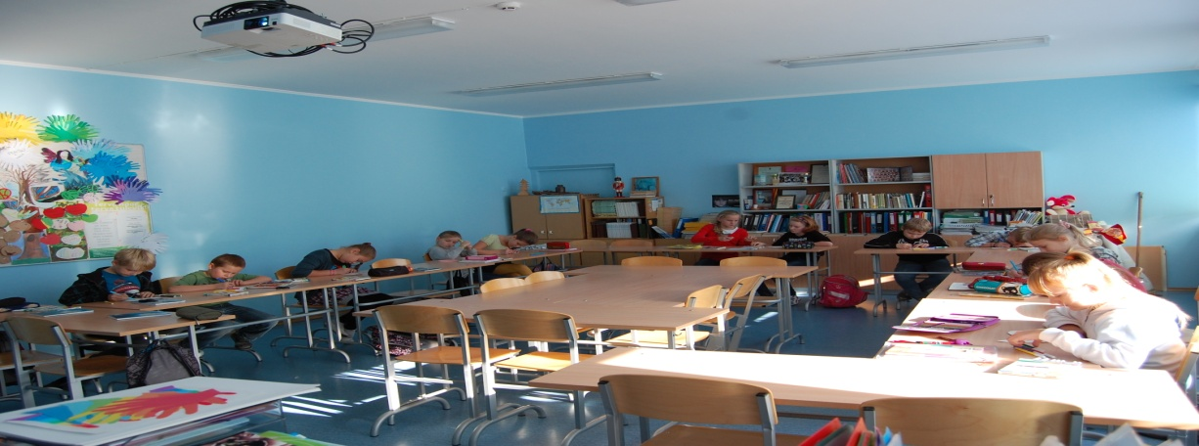
4.klass oma Hingelindu joonistamas

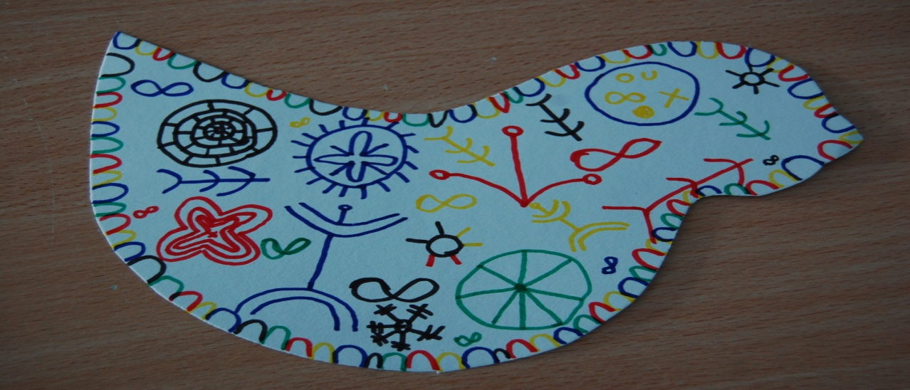

Hingelind Mulgimaa mustrites- sõõr (päike), rist, elupuu, inimene
